-NAVBAR = Menu

OBS= BoostStrap é preparado para responsividade

Estrutura:

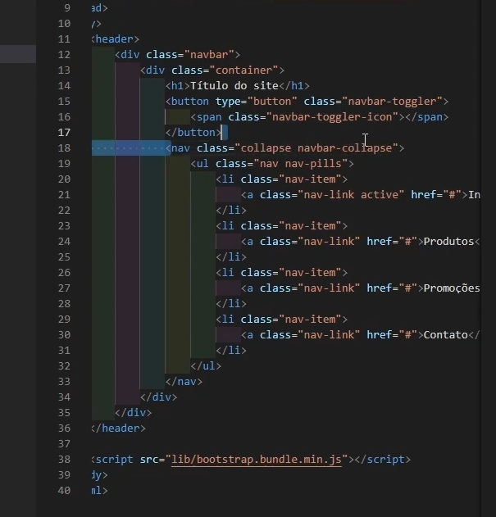

-Para fazer um menu sanduiche, adicionamos a tag NAV, o id=”menu”

-Na tag button, precisamos acrescer dois atributos: data-bs-toogler=”collapse e data-bs-target=”#menu” fazendo a referência.

-Para descerem um abaixo do outro usamos navbar-nav



-Um pouco de CSS:

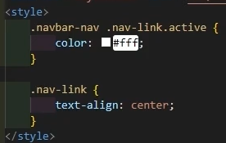

-Correção para separa o menu do Titulo do Site:



-Referenciando os links:

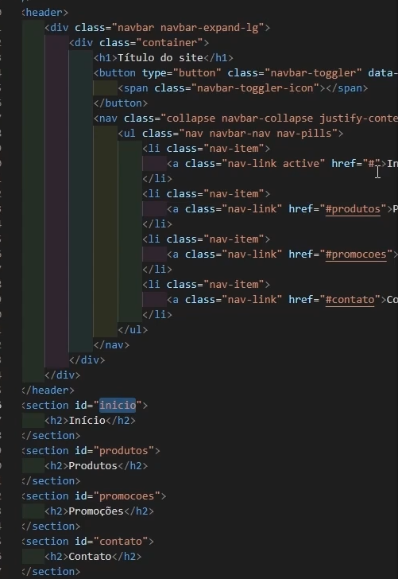

-Mais CSS:

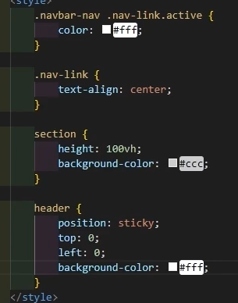

-Para que conforme role a tela, fique ativo o preenchimento/selecione o botão do Menu:





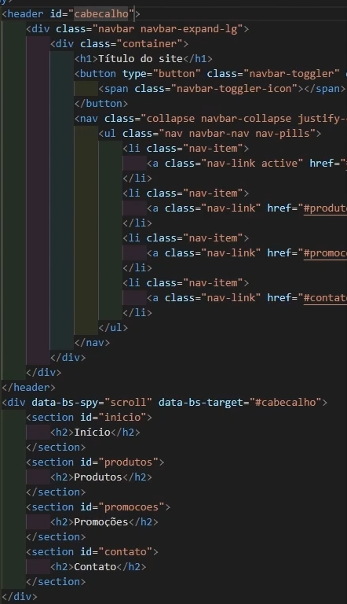

-Correção para o Header não ficar encima do título da Sessão (padding):

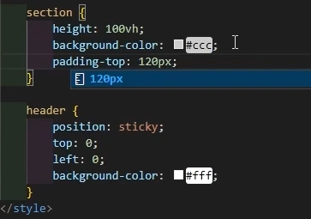

OBS: Tag para “espiar” a rolagem da tela:

